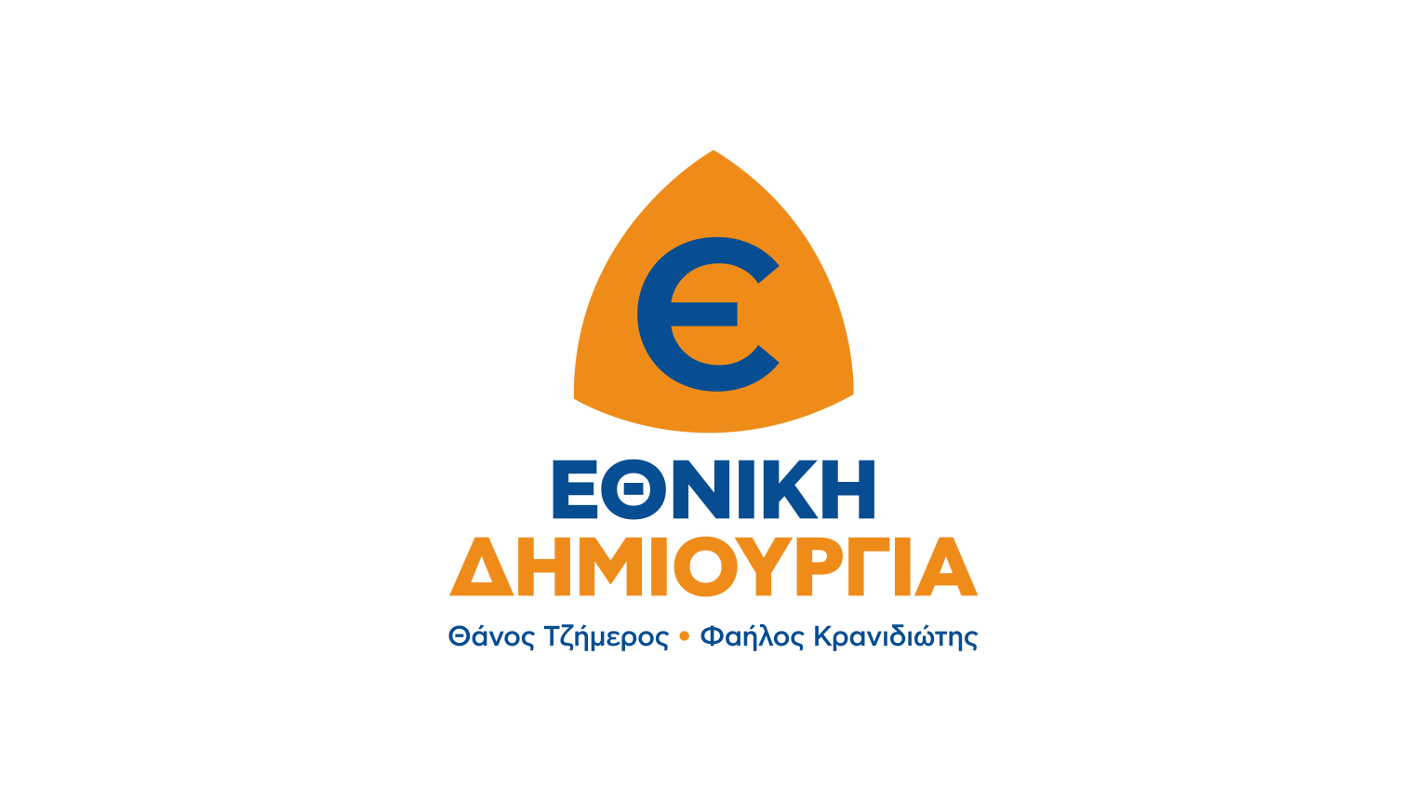
Δελτίο Τύπου
23/03/2023

ΑΝΕΝΕΡΓΟΣ Ο ΝΕΟΣ ΝΟΜΟΣ ΓΙΑ ΤΗΝ ΕΝΕΡΓΕΙΑ!

Η Βουλή ψήφισε στις 21/3/23 τον Νέο Ενεργειακό Νόμο. Εκατοντάδες άρθρα «ρυθμίζουν» το καθεστώς για τις επενδύσεις Φωτοβολταϊκών Σταθμών, ενώ όλοι γνωρίζουν, και καλύτερα από όλους η Κυβέρνηση, ότι δεν υπάρχει καθόλου διαθέσιμος «Ηλεκτρικός Χώρος», δηλαδή δεν μπορούν να κατασκευαστούν νέοι Φωτοβολταϊκοί Σταθμοί!

Ακριβώς λόγω αυτής της έλλειψης, ο ΔΕΔΔΗΕ έχει απορρίψει χιλιάδες σχέδια επένδυσης που έχουν υποβάλει ιδιώτες επενδυτές. Η κυβέρνηση, τα τελευταία 4 χρόνια, δεν έκανε καμμία ενέργεια για την αύξηση του Ηλεκτρικού Χώρου, μολονότι υπήρξαν σχετικές προτάσεις και μάλιστα με την ανάληψη ολόκληρου του κόστους από ιδιώτες, όπως ήταν η πρόταση της ΠΟΣΠΗΕΦ (Πανελλήνια Ομοσπονδία Συλλόγων Παραγωγών Ηλεκτρικής Ενέργειας από Φωτοβολταϊκά). Πρόκειται για τον ορισμό της παράνοιας: από τη μια, η Πολιτεία υποτίθεται ότι πασχίζει να αυξήσει την παραγόμενη ενέργεια από ανανεώσιμες πηγές, κι από την άλλη αδιαφορεί πλήρως να δημιουργήσει υποδομές για να συνδεθούν νέοι Σταθμοί.

Όμως, η ταλαιπωρία και η κοροϊδία των πολιτών-επενδυτών δεν σταματάει εδώ. Υποχρεώνονται να καταθέσουν Εγγυητική Επιστολή για να παραμείνει το αίτημα τους ενεργό (δηλαδή… ανενεργό) για… 5 χρόνια, υποβαλλόμενοι σε έξοδα, χωρίς να γνωρίζουν εάν και πότε θα εγκριθεί η επένδυσή τους.

Για ολόκληρο το 2022, παρά τις υπέρογκες αυξήσεις της τιμής του ηλεκτρικού ρεύματος,
η κυβέρνηση δεν ενέκρινε ούτε μία επιδότηση για την κατασκευή Οικιακού Φωτοβολταϊκού. Να σημειώσουμε ότι τα Οικιακά Φωτοβολταϊκά (πάνελ στην στέγη ή στην ταράτσα) είναι από τις καλύτερες από οικολογικής και η αποδοτικότερη από ενεργειακής πλευράς, μορφή πράσινης ενέργειας.

Η Ευρωπαϊκή Ένωση θέλοντας να προωθήσει τα Οικιακά Φωτοβολταϊκά, προτείνει στα
κράτη-μέλη την μείωση ή και τον μηδενισμό του ΦΠΑ στις φωτοβολταϊκές εγκαταστάσεις, (Κοινοτική Οδηγία 2022/542 της 5-4-22) πρόταση που έχει, εκτός από οικονομική, και λογική βάση καθώς πρόκειται για επενδυτική και όχι καταναλωτική δαπάνη. Έτσι θα υπήρχε αυτομάτως επιδότηση 24%, χωρίς γραφειοκρατικές διαδικασίες και πολύμηνη ή πολυετή αναμονή εκταμίευσης. Η Αγγλία, η Γαλλία, η Ιταλία, το Βέλγιο εφάρμοσαν την πρόταση της Ε.Ε. προς όφελος και των καταναλωτών και της εθνικής/ευρωπαϊκής στρατηγικής για ενεργειακή αυτάρκεια.

Όμως, η Ελλάδα έδωσε, και αυτή τη φορά, το αρνητικό παράδειγμα. Προφανώς, το να παράγουν τα νοικοκυριά το δικό τους ρεύμα και να μην χρειάζονται επιδοτήσεις δεν ήταν αξιοποιήσιμο επικοινωνιακά. Ενώ το μοίρασμα επιδοτήσεων και pass ήταν, και μάλιστα εν όψει επερχόμενων εκλογών. Δυστυχώς, ακόμα μια φορά, η αδιαφορία, η κρατική ολιγωρία, το τελμάτωμα των διαδικασιών και η προτίμηση του ψηφοθηρικού κέρδους εις βάρους του εθνικού οφέλους, έχουν οδηγήσει χιλιάδες οικιακούς υποψήφιους επενδυτές σε απόγνωση. Αυτή η τακτική με όλες τις επιπτώσεις της στην εθνική οικονομία, δεν μπορεί να κουκουλωθεί με κανένα προεκλογικό «green pass».

ΣΥΝΑΣΠΙΣΜΟΣ «ΕΘΝΙΚΗ ΔΗΜΙΟΥΡΓΙΑ»
ΔΗΜΙΟΥΡΓΙΑ ΞΑΝΑ – ΝΕΑ ΔΕΞΙΑ

